

**عملي : اختبار أحياء 1**

**حسن عسيري**

**اسم الطالب / الشعبة /**

**1- إذا كان الاسفنج يرشح من الماء 100 L يومياً أجب عما يلي :ـ**

**a- كم الكمية التي يرشحها في 8 أيام ؟**

**b- كم يوماً يحتاجه لترشيح 450 L من الماء ؟**

**2- انسب المخلوقات الحية التالية للشعب التي تنتمي لها ؟**

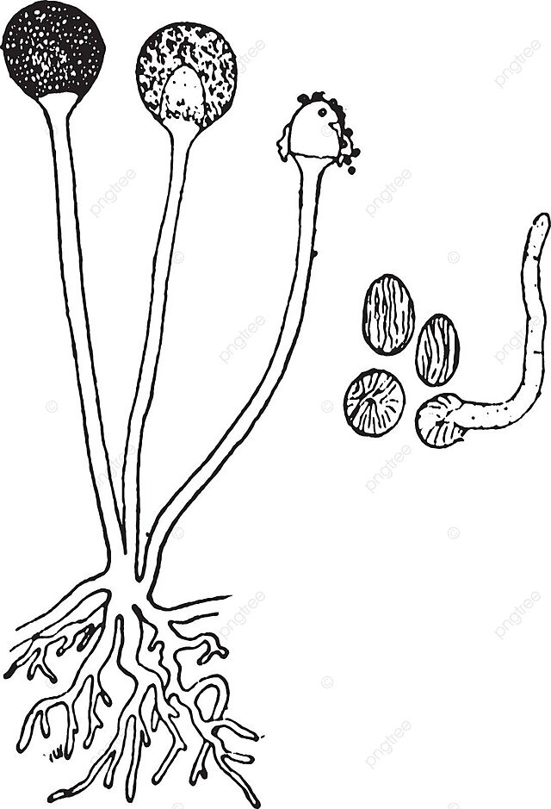

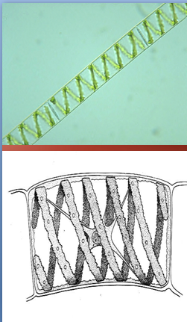

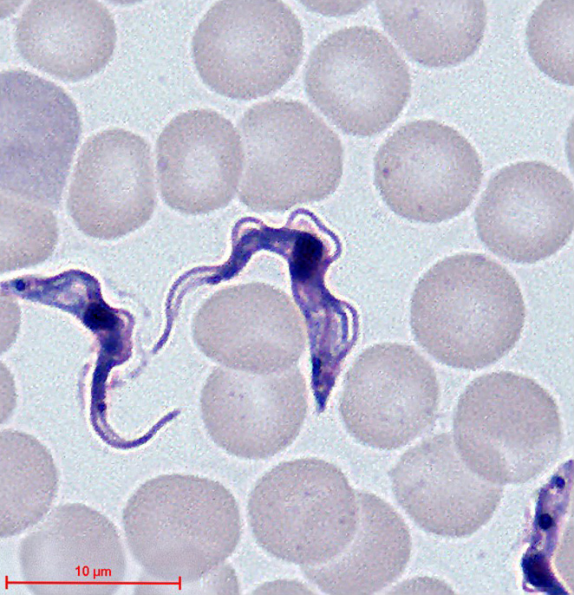

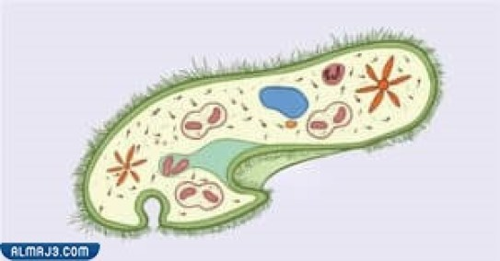

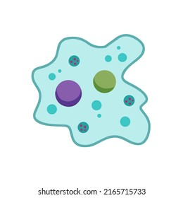

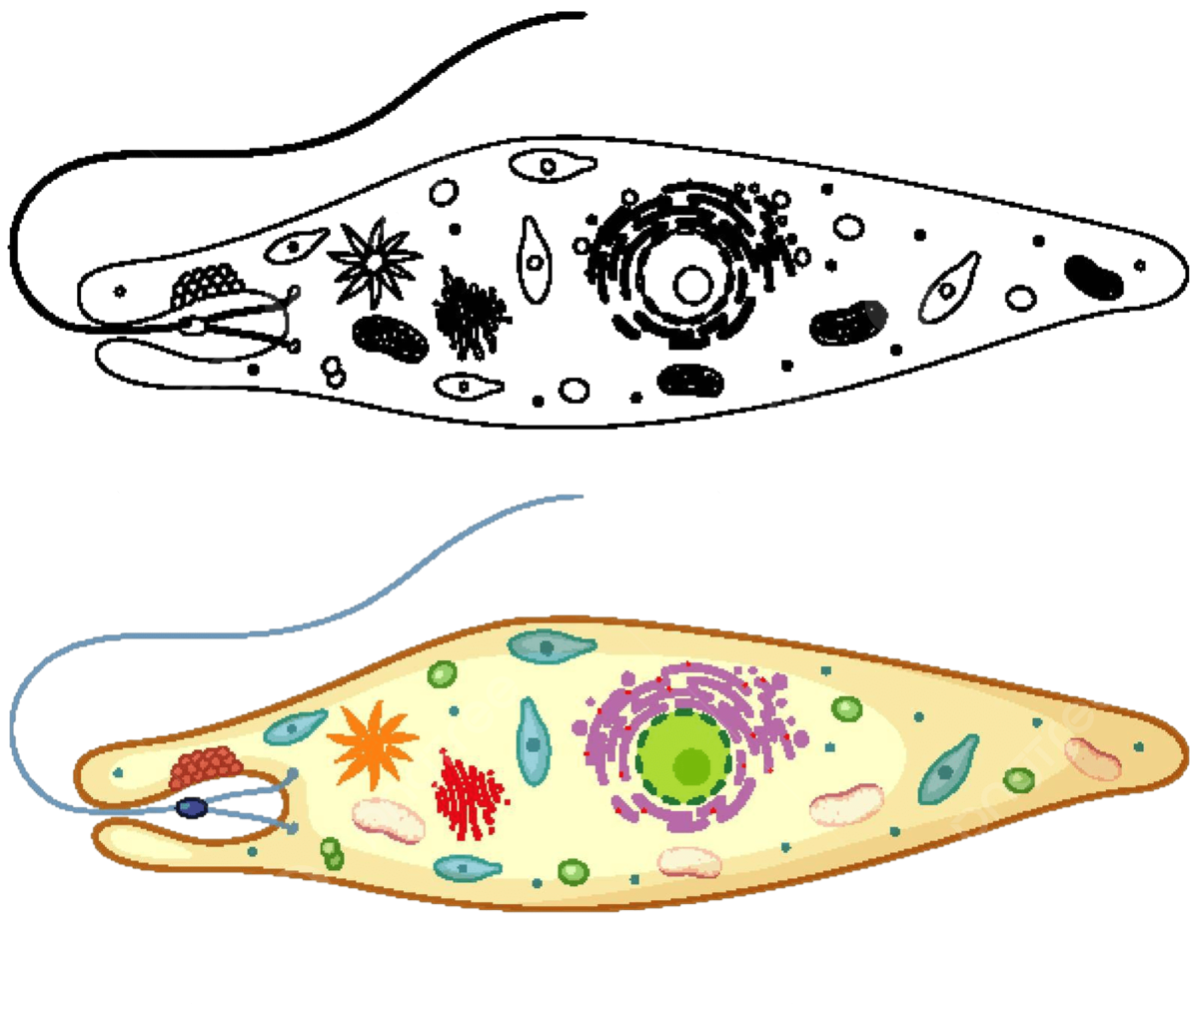

3- انسب الأمراض التالية إلى مسببها :-

( بكتيريا – فيروس – بلازموديوم – التريبانوسوما – الانتاميبا هستوليتكا )

|  |  |
| --- | --- |
| كورونا |  |
| شاجاز |  |
| الدسنتاريا |  |
| الملاريا |  |
| الكوليرا |  |
| التيتانوس |  |

4- اكتب البيانات المطلوبة على الأشكال التالية حسب المطلوب :-

**حسن عسيري**

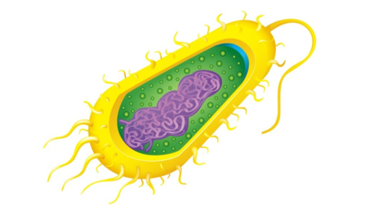

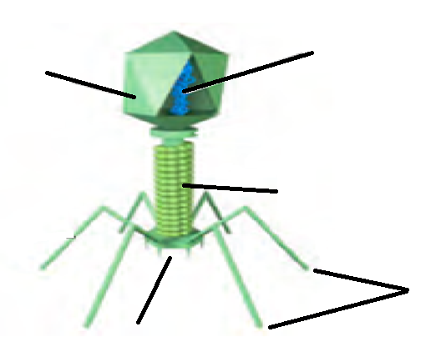

**4**

**3**

**1**

**5**

**2**

**اسم الشكل :**

5- حدد نوع الصبغة وتركيب الجدار فيما يلي :-

|  |  |  |
| --- | --- | --- |
| المخلوق الحي | نوع الصبغة | تركيب الجدار |
| الدياتومات |  |  |
| اللامينيريا |  |  |
| الجليديوم |  |  |

6- اربط الكلمات التالية بما يناسبها ؟

1- ببتيدوجلايكان – سليلوز – كايتين 2- زيوت – نشا – نشا فلوريدي

a- فطريات – بكتيريا – نبات a- طحالب : حمراء – خضراء - دياتومات

b- بكتيريا – نخيل – سبيرجلس b- دياتومات – طحالب : حمراء – خضراء

c- برتقال – بكتيريا – فطر c- طحالب : خضراء – حمراء – دياتومات

d- نبات – فطر – بكتيريا d- دياتومات – طحالب خضراء – حمراء

3- أهداب – أقدام كاذبة – أسواط – انزلاق 4- إذا كان عدد البكتيريا في بيئة 50 خلية ،

a- أميبا – تريبانوسوما – بلازموديوم – برامسيوم فإن عددها بعد ساعة و40 قيقة =

b- برامسيوم – بلازموديوم – تريبانوسوما – أميبا a- 100

c- بلازموديوم – برامسيوم – أميبا – بلازموديوم b- 400

d- برامسيوم – أميبا – تريبانوسوما - بلازموديوم - c- 800 d- 1600

اسم الطالب: الفصل:

|  |  |  |  |  |  |  |  |
| --- | --- | --- | --- | --- | --- | --- | --- |
|  |  | | | | **الدرجة النهائية:** | | |
| **المملكة العربية السعودية**  **إدارة التعليم جدة** |  |  |  | |  | | |
|  |  | |
| **مكتب الجوهرة** |  | |
| **مجمع الصديق الثانوي** |  | | |  |
| **الاختبار العملي لمادة الأحياء1 (الفصل الدراسي الأول 1444هـ)** | | | | | | | |

**س1/ ما اسم المخلوق الحي الذي أمامك؟، وما هو تصنيفه؟**

**اسم المخلوق الحي:** ................................................**ويُصنّف من**..................................................................................

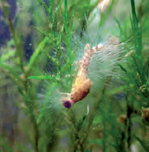

**س2/ أذكر أشكال البكتريا التالية:**

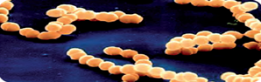..................................................................

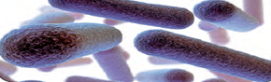..................................................................

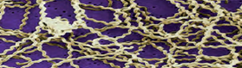..................................................................

**اقلب الورقة**

**س3/ ما اسم المخلوق الحي الذي أمامك؟، وعلى ماذا يتغذى؟**

**اسم المخلوق الحي:** .................................................................**ويتغذى على**................................................................

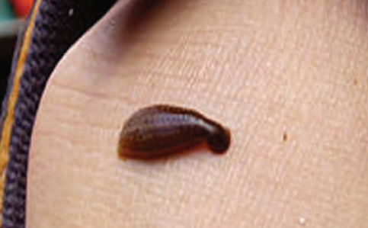

**س4/ اذكر أشكال الفم في المفصليات التالية:**

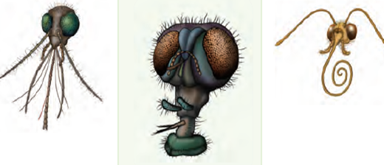

................................... ........................................ ....................................

**مع تمنياتي للجميع بالتوفيق والنجاح..**